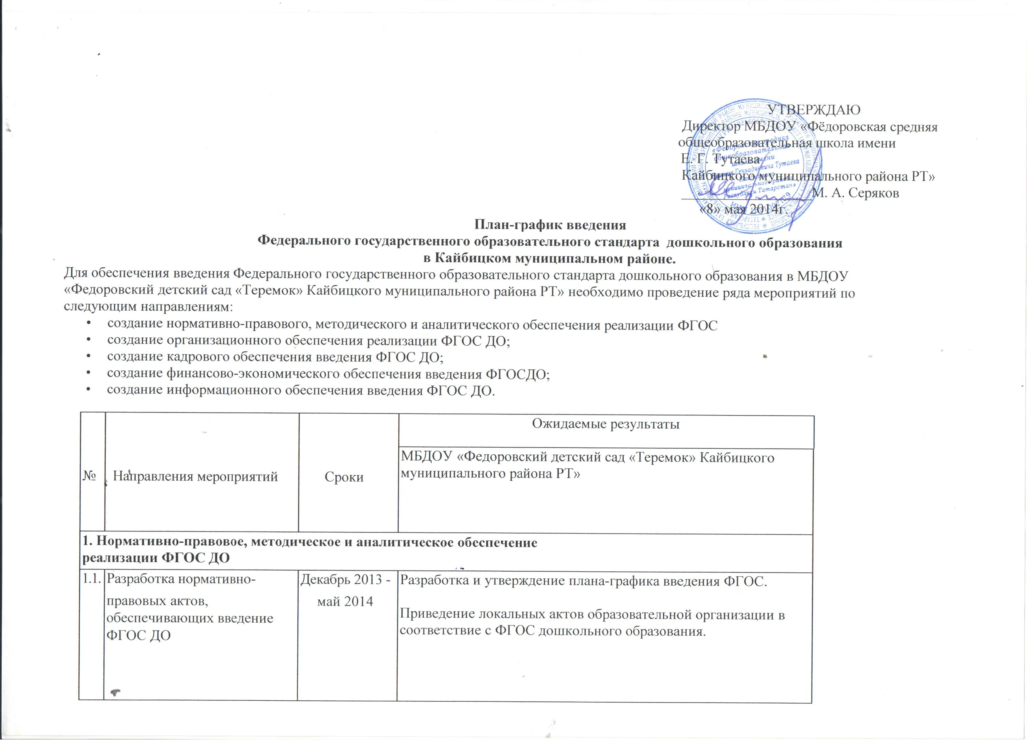
1.1. | Разработка нормативно- | Декабрь 2013 - | Разработка и утверждение плана-графика введения ФГОС.  Приведение локальных актов образовательной организации в соответствие с ФГОС дошкольного образования.
 | правовых актов, | май 2014
 | обеспечивающих введение
 | ФГОС ДО

1.2. | Проведение аналитических работ по вопросам оценки стартовых условий введения ФГОС ДО, требований к качеству услуг дошкольного образования | Апрель -май 2014 | Участие в опросах.
1.3. | Методические рекомендации по разработке Основной образовательной программы дошкольного образования на основе ФГОС ДО | Февраль -июнь 2014 | Использование методических рекомендаций в практической деятельности.
1.4. | Мониторинг условий реализации ФГОС ДО в Фёдоровском д.с. «Теремок» | Май 2014 -декабрь 2016 | Создание условий реализации ФГОС дошкольного образования.
1.5. | Методические рекомендации о базовом уровне оснащенности средствами обучения и воспитания для МБДОУ развивающей предметно-пространственной  среды в соответствии с требованиями ФГОС дошкольного образования. | Ноябрь 2014 | Учет методических рекомендаций при разработке основной образовательной программы дошкольного образования образовательной организации, закупок для организации развивающей предметно-пространственной среды.

 |  |  | Корректировка разделов основной образовательной программы дошкольного образования с учетом базовой оснащенности развивающей предметно-пространственной среды ДОО.
1.6. | Ведение федерального реестра примерных образовательных программ, используемых в образовательном процессе в соответствии с ФГОС ДО | Постоянно,  после утверждения  приказа  МО и Н РТ | Использование примерных образовательных программ, находящихся в федеральном реестре, при разработке основных образовательных программ дошкольного образования.

2. Организационное обеспечение реализации ФГОС ДО
2.1. | Создание рабочей группы муниципального образования по введению ФГОС ДО | май 2014 | Создание рабочей группы ДОО по ведению ФГОС ДО
2.2. | Деятельность "пилотной площадки" в Кайбицком муниципальном районе по введению ФГОС ДО | Январь 2014 -декабрь 2014 | Создание системы методической работы, обеспечивающей сопровождение введения ФГОС.  Создание условий для участия педагогических работников в учебно-методических объединениях системы образования.
3. Кадровое обеспечение введения ФГОС ДО
3.1. |  | Обеспечение поэтапного повышения квалификации руководителя и педагогов МБДОУ по вопросам ФГОС ДО |  | Июль 2014-декабрь 2016 |  |  |  | Участие руководящих и педагогических работников дошкольного образования для прохождения курсов повышения квалификации.
3.2. |  | Использование методических рекомендаций по проведению аттестации педагогических работников МБДОУ |  | Июль 2015 |  |  |  | Участие в семинарах по подготовке к аттестации педагогических работников.
3.3. |  | Организация деятельности стажировочной площадки (ГАОУ ДПО «ИРО РТ») для подготовки тьюторов по сопровождению реализации ФГОС ДО в Республике Татарстан |  | 2014-2016 |  |  |  | Участие руководящих и педагогических работников дошкольного образования для прохождения курсов тьюторов по сопровождению реализации ФГОС ДО в районе.
3.4. |  | Разработка предложений по внедрению и изменению ФГОС ДО. |  | Сентябрь- октябрь 2014г. |  |  |  | Наставничество для молодых специалистов. Обучение педагогов дошкольного образования по введению ФГОС ДО в соответствии с приказом ОО.
4. Финансово-экономическое обеспечение введения ФГОС ДО
4.1. |  |  | Мониторинг финансового обеспечения реализации прав граждан на получение общедоступного и бесплатного  дошкольного образования в условиях введения ФГОС ДО |  |  | Апрель 2014 -апрель 2015  > | Корректировка и выполнение государственных (муниципальных) заданий.
4.2. | Разработка методических рекомендаций по оказанию платных дополнительных образовательных услуг в организациях, осуществляющих образовательную деятельность по реализации основных общеобразовательных программ дошкольного образования в условиях введения ФГОС |  |  |  | Июль 2014 |  | Получение лицензии на реализацию дополнительных образовательных программ и предоставлении дополнительных образовательных услуг организациями, реализующими программы дошкольного образования.

5. Информационное обеспечение введения ФГОС ДО

5.1. | Научно-практические конференции, педагогические чтения, семинары по вопросам введения ФГОС ДО | 2014-2016 | Участие в семинарах и конференциях по вопросам введения ФГОС ДО.  Проведение педагогических советов и других мероприятий в ДОО по реализации ФГОС ДО.
5.2. | Информационное сопровождение в СМИ о ходе реализации ФГОС ДО | Сентябрь 2013- декабрь 2015 | Подготовка публикаций в СМИ, в том числе электронных, о ходе реализации ФГОС ДО.

